Conservatoire de musique et d’art dramatique de Montréal :
Saïa Barbarese Topouzanov, Architectes

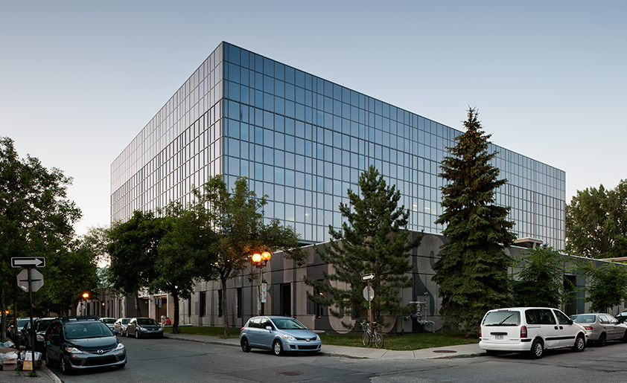
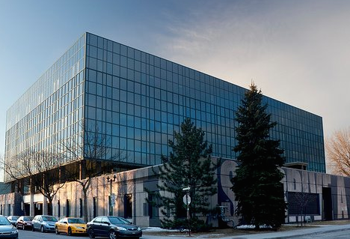
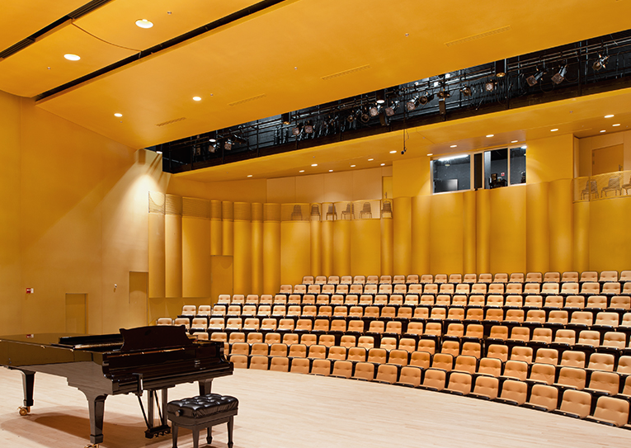
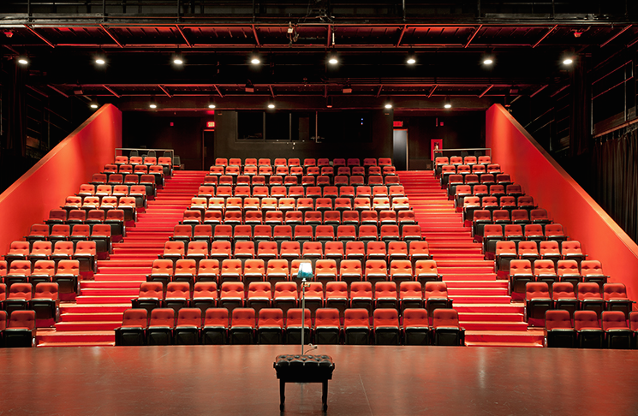
-Les architectes ont su recycler le bâtiment de cette ancienne école secondaire conçue dans les années soixante, une époque où le béton avait la cote : « Les architectes ont relevé avec brio le défi d’en faire un lieu de vie agréable ; malgré les contraintes, il leur a fallu une certaine audace pour le transformer, en sculptant intelligemment son espace intérieur tout en renouant un dialogue avec son environnement extérieur. »
-Le projet avait pour but de créer un conservatoire tout en essayant de régler de grands problèmes du bâtiment tels que : le manque de lumière naturelle, la circulation interne chaotique, et l'intégration urbaine pauvre.
-Sur 11000 mètres carrés, le conservatoire contient : une salle de concert (232 places), une salle de récital (110 places) et le théâtre (224 places) et avec des espaces de soutien connexes, tels que, les halls d'entrée, des vestiaires, des zones de stockage, une salle de répétition d'orchestre, un théâtre d'opéra, une salle multimédia, des studios de télévision et d'enregistrement.
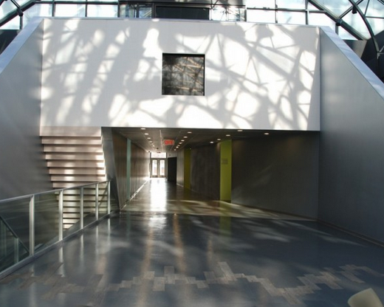

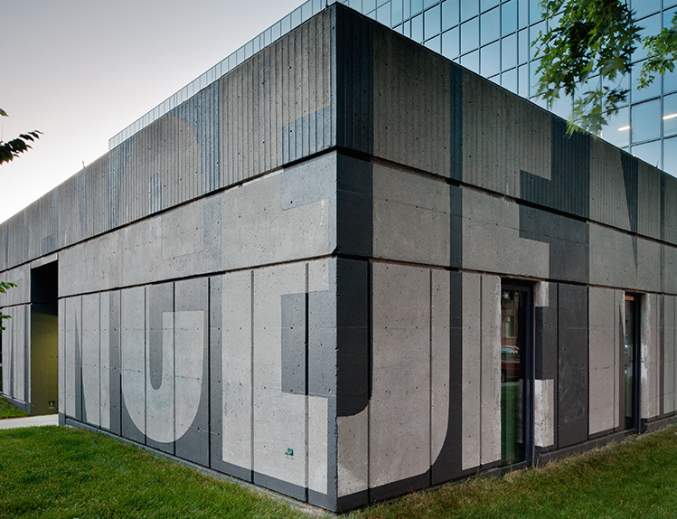

- A l'extérieur, un verset du poète Gaston Miron Québec est reproduit sous forme de texte géant, en contraste avec les panneaux de béton austères, couvrant la totalité de leur hauteur, comme des graffitis urbains.
